 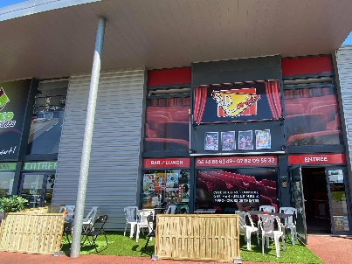

**Tarif Consommations**

**Verre de vin 12.5 cl ………………………………………………………………………………4 €**

**La Petite Balade (rosé)**

**L’Hirondelle côtes de Gascogne (blanc moelleux ou sec)**

**Château de la Châtaignerais (Bordeaux rouge)**

**Bouteille de vin 75 cl …………………………………………………………………………..16 €**

**La Petite Balade (rosé)**

**L’Hirondelle côtes de Gascogne (Blanc moelleux ou sec)**

**Champagne, verre 12.5cl 8 €**

**Veuve Pelletier brut**

**Bouteille Champagne 75cl 35 €**

**Veuve Pelletier brut**

**Bières**

**Blanche de Bruxelles, bouteille 33cl……………………………………………………..5 €**

**NOUVAUTE §§§ Pression**

**Rolink Blonde allemande (33cl )4.8% ……supp sirop +0.50€………………..4 €**

**Monaco 33 cl (grenadine, limonade, Rolink blonde) …………………………….4 €**

**Levrette Cherry Aromatisée cerise (25cl) 3.5% …………………………………….4 €**

**Pineau rouge ou blanc (verre)………………………………………………………………..4€**

**Le BD Cocktail …………………………………………………………………..………………...4 € (Grenadine, limonade, vin blanc)**

**Jus de fruits et soda 2.50 €**

**Pomme, abricot, orange, fraise, ananas ( 25cl )**

**Coca cola, Fuzetea, Perrier, orangine, oasis ( 33cl )**

**Diabolo ou sirop à l’eau ………………………………………………………………………2.50 €**

**(Fraise, grenadine, pêche, menthe, citron)**

**Sucettes ……………………………………………………………………………………………… 1 €**

**Café ………………………………………………………………………………………………………1.50 €**

**Eau 50cl ……1.50 €**

**Confiserie……………………………………………………………………………………………. 2€**

**Assiette tapas ……………….Charcuteries / fromages/rillettes / tomates… 11 €**

**Demi-saucisson / fromages/ confiture 9€**

**Croque-monsieur / salades verte………..9€**

**Assiettes de fromages / confiture…….. 9€**